金科小哥项目PRD
1320创新实验室
文件编号：JITPRD20161024

修订记录

版本号 | 更改描述 | 更改日期 | 修订人
1.0.0 | 需求文档创建、商品模块编写 | 2016-10-24 | Snail

目 录
1文档介绍 4
1.1 文档目的 4
2 文档范围 5
2.1 读者对象 5
2.2 参考文档 5
2.3 术语与缩写解释 5
3 产品介绍 6
3.1 产品概要说明 6
3.2 时间要求（优先级） 6
3.3 产品用户定位 6
3.4 产品使用场景 7
3.5 终端类型 7
4 产品总体描述(业务流程/功能) 8
5 总体规范 10
5.1 遵循的标准或者约束 10
6 功能性需求 11
6.1 商品模块 11
6.1.1商品项目维护 11
6.1.2商品超期报警功能 11
6.2 库存模块 12
6.2.1盘货功能 12
6.2.2用户下单库存变化的接口支持 12
6.2.3报表功能 12
6.3 用户模块 13
6.3.1用户信息维护 13
6.3.2用户成交订单查看 13
6.3.3用户可以查看目前所获积分数量 13
6.4 会员体系模块 14
6.5 订单模块 15
6.5.1 订单数据生成 15
6.5.2 订单与商品模块关联 15
1. 下订单的时候，选择对应的商品 15
2. 后台系统可以根据订单，查询对应的商品 15
6.5.3 订单与库存模块关联 15
1. 订单中对应商品的数量，必须在库存中对应的商品进行相应的数量锁定。 15
2. 用户下单的时候，对应的商品必须库存足够 15
3. 用户取消订单的时候，对应的商品被锁定的库存需要释放。 15
6.5.4 订单与用户模块关联 15
6.5.5 订单与配送模块关联 16
1. 配送员可以更改订单状态为配送中、已配送 16
2. 配送完成后，系统修改订单的相关属性（配送时间、确认配送时间，配送员等） 16
6.5.6 订单与财务模块关联 16
1. 财务模块每日根据订单生成对应的统计报表 16
6.6 配送模块 17
6.7财务模块 17
6.8权限模块 18
6.9卡券模块 18
7.0支付模块 18
7 非功能性需求 19
7.1 性能需求 19
7.2 维护性需求 19
7.3 质量需求 19
7.4 技术性需求 19
7.5 安全性需求 20
（1）防止用户刷单 20
（2）相关接口需要权限校验 20
（3）考虑到一个用户多次下单，配送之后又取消订单的成本风险 20
7.6 技术支持与客户服务需求 20

1文档介绍

文档目的
解决目前高校晚上9.30之后，校园超市打烊之后，在校学生无法购买相关零食以及最后500米配送的痛点。

文档范围

读者对象

参考文档
[SPP-PROC-PP] SEPG，需求开发规范，机构名称，日期

术语与缩写解释
缩写、术语 | 解 释
…

产品介绍

产品概要说明
目前高校的在校学生普遍就寝比较晚，从而带来晚上（9.30）之后的零食需求问题，但是由于个人原因又不想下楼去买。
本产品通过微信公众号形式，向广大在校学生售卖相关食品以及水果，并且解决配送到宿舍门口的最后500米问题。

时间要求（优先级）
功能需求 | 对应业务场景 | 优先级 | 备注
下单模块 | 用户下单、取消订单 | 高 | 必备
配送模块 | 订单配送 | 高 | 必备
库存模块 | 商品库存增添 | 高 | 必备
商品模块 | 售卖商品维护 | 高 | 必备
用户模块 | 用户信息维护 | 高 | 必备
权限模块 | 系统内部人员的权限、角色模块 | 高 | 必备
财务模块 | 核对成本与收入以及相关报表 | 高 | 必备
支付模块 | 微信支付 | 中 | 后期版本支持
会员体系模块 | 用户完成每笔订单，会员等级变更 | 中 | 后期版本支持
优惠券模块 | 用户可以获取相应的优惠券，抵用券 | 中 | 后期版本支持

产品用户定位
广大的在校学生。

产品使用场景
用户通过微信公众号形式下单购买商品，配送员将下单商品配送到用户的所在宿舍门口。

终端类型

产品总体描述(业务流程/功能)
按照订单、配送、商品、库存四大模块以及微信提供的相关API功能实现主要如下业务功能：用户在所在宿舍通过关注我们的微信公众号，维护自己的个人信息。通过我们的下单功能，选择相应的商品下单，系统分配相应的配送员负责拣货，打包订单，配送到用户所在宿舍，货到付款。用户在完成每笔订单后会得到相应积分，在后期订单中抵用成相关积分优惠。库存模块负责动态补充货源，以及商品有效期、缺货等报警。
用户下单流程如（图1）下：
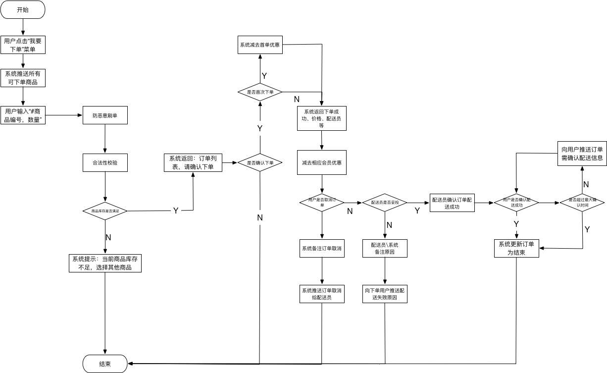
图（1）
配送流程如（图2）下：

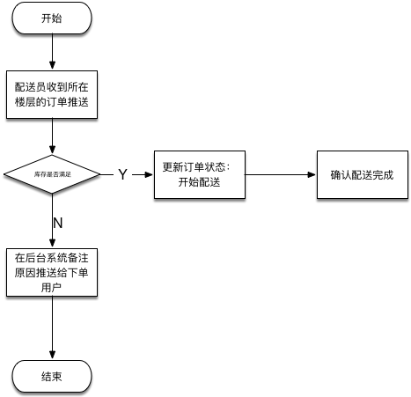

图（2）

总体规范

遵循的标准或者约束

功能性需求

商品模块
关于商品模块，主要定义与实现根据以下元素来确定。

6.1.1商品项目维护
在系统中可以录入新商品以及维护已有的商品信息。
- 具有相关权限的后台用户操作
- 商品信息的维护（新增、删除、修改），商品具有的属性有（sku、商品名称、商品类型、供应商，进价、售价、单位、规格、生产日期、保质期）
- 商品列表展示
- 商品可以根据（名称、供应商、保质期）查询、分页
- 修改日志记录（操作人，时间，变更内容）

6.1.2商品超期报警功能
- 商品在保质期之前的预先设定的N天之前开始报警，提醒该商品即将失效。
- 报警的提醒手段：向相关后台用户微信消息推送

库存模块
主要是对采购的所有商品进行数量上的维护以及存放的货位不一样进行相关统计，对于一些库存已经到达临界值的商品进行预警。对于一定时间内，某些商品的库存数量仍然处于高位的话进行预警，从而达到可以动态增减商品的功能。

6.2.1盘货功能
- 商品进货的时候，对相应商品数量可以录入维护。并且可以维护存放的地点（货位）。
- 可以对所有的商品根据所在货位不同，进行统计。
- 可以对不同货位进行所有商品进行统计。
- 对一些商品，库存数量减少到临界值，进行预警。
- 对一些商品，一定时间后，库存数量如果仍然处于高位，进行库存数量预警。

6.2.2用户下单库存变化的接口支持
对于用户下的订单，订单中包括的商品，在订单确认完成后，需要对库存进行相应的减少。

6.2.3报表功能
对于所有商品，每日定时生成数量变化的报表。便于及时增减相应的商品。

用户模块
对于关注我们服务号的用户，根据相应的uid生成相应的会员账号，对于自己的账号，用户可以维护相应的基本信息，以及查看目前的积分数量。以及自己已经完成的订单信息。

6.3.1用户信息维护
- 用户可以录入自己的所在地址信息（区域、宿舍楼、宿舍门牌号），手机号，昵称。

6.3.2用户成交订单查看
- 对于自己已经完成的订单，用户可以查看具体历史数据以及对应的订单信息（完成时间、订单的商品、数量、以及价格）。

6.3.3用户可以查看目前所获积分数量
- 用户可以查看目前自己拥有的积分数。

会员体系模块
会员体系主要目前简单分为1.普通会员 ，2.铜牌会员，3.银牌会员，4金牌会员，5.钻石会员5个等级。用户在每次完成订单后，可以根据交易金额获取相应的积分。积分达到相应会员等级的所需积分后晋级为相应的等级。在每次等级晋升后可以获取相应的现金抵用券。

- 用户可以根据积分变化晋升为相应等级。
- 用户在一定时间后，积分没有变化则会降级成低一等级会员。
- 用户在晋升高一等级会员后获得相应的现金抵用券
- 当用户等级变更的时候，需要微信推送消息通知用户

订单模块
用户在微信服务号中下单，会生成对应的一笔订单。 订单数据是贯穿整个系统的各个业务环节。订单中对应的商品可能会导致库存中的商品数量被锁定。在后台系统中可以对订单数据进行查询，对订单的相关状态进行维护

6.5.1 订单数据生成
- 用户在服务号中下订单，生成订单数据
- 内部人员在后台可以代客下单。
- 订单信息的可维护性。
- 订单状态变更

6.5.2 订单与商品模块关联

下订单的时候，选择对应的商品

后台系统可以根据订单，查询对应的商品

6.5.3 订单与库存模块关联

订单中对应商品的数量，必须在库存中对应的商品进行相应的数量锁定。

用户下单的时候，对应的商品必须库存足够

用户取消订单的时候，对应的商品被锁定的库存需要释放。

6.5.4 订单与用户模块关联
- 用户可以下单
- 用户可以查看自己的订单
- 用户可以取消自己的有效订单
- 用户可以确认订单被送达

6.5.5 订单与配送模块关联

配送员可以更改订单状态为配送中、已配送

配送完成后，系统修改订单的相关属性（配送时间、确认配送时间，配送员等）

6.5.6 订单与财务模块关联

财务模块每日根据订单生成对应的统计报表

配送模块
配送模块主要负责将用户下单的商品最快送到用户手上。在每笔订单生成的时候，系统会为该订单匹配合适的配送员。相应的配送员会收到相关订单需要配送提醒。
配送员根据订单需要的商品以及数量，在仓库拣货。更新订单状态为“正在配送”。
当用户收货后，核对货款，确认订单已经配送。及时录入相关的财务数据。
- 对应的订单生成配送单。
- 更新配送单状态
- 更新订单状态

6.7财务模块
主要是核对每日订单的总价与现金款项。统计每天商品的售出总价等。

- 汇总每日盈亏总额
- 图表展示盈亏比例。
- 配送员每单提成的数据维护。
- 每次进货的支出统计。
- 损耗统计。

6.8权限模块
权限模块主要是能够使用后台管理系统的内部用户使用，给不同的用户分配的不同的角色，不同的角色对应不同的功能点，以达到更细粒度的权限控制。

  - 功能点维护（系统的每个操作，设计成一个功能点，一个角色的是由多个功能点组成）
  - 角色的维护
  - 人员维护不同的角色，可以是多个角色

6.9卡券模块
后期支持

7.0支付模块

后期支持

非功能性需求
提示：说明基于设计、开发、测试、使用以及退出方面的需求，包括界面操作需求

性能需求
提示：编号/说明系统性能方面的要求，如响应时间、内存使用量等方面的要求

维护性需求
提示：编号/说明系统维护与升级方面的要求，包括维护工具、配置工具、故障处理等方面的需求

质量需求
提示：编号/说明系统应满足的质量方面要求，包括安全性、可操作性、可靠性、兼容性、优先级以及移植性等方面的要求

技术性需求
提示：编号/说明系统基于设计、开发、测试方面的考虑增加的需求，如测试工具、开发配置工具、调试工具等

安全性需求

（1）防止用户刷单

（2）相关接口需要权限校验

（3）考虑到一个用户多次下单，配送之后又取消订单的成本风险

技术支持与客户服务需求
提示：如果产品有设计界面调整与用户使用流程方面的变化，需要提供给技术支持团队相应的文档与培训，如果没有，标注“无”

